**Lexus México rompe su récord de ventas con 234 unidades vendidas en abril**

**Ciudad de México, jueves 4 de mayo de 2023.** Durante el mes de abril, la marca japonesa de autos de lujo rompió su récord de ventas con 234 unidades. El 49.6% de los mismos corresponden a modelos híbridos eléctricos.

Este *all-time record* se logró gracias a la llegada de los modelos Lexus IS y RX, así como al resto de la gama que ofrece la marca. Lexus IS, cuya presentación en México se realizó a principios del 2023, resaltando su comodidad y versatilidad que se fusionan en un vehículo que lleva inteligencia y agilidad en su ADN. Además, sus líneas acentúan un perfil aerodinámico que maximiza su rendimiento, con un patrón contemporáneo en su parrilla para resaltar su elegancia y con una postura baja para reflejar su audacia.

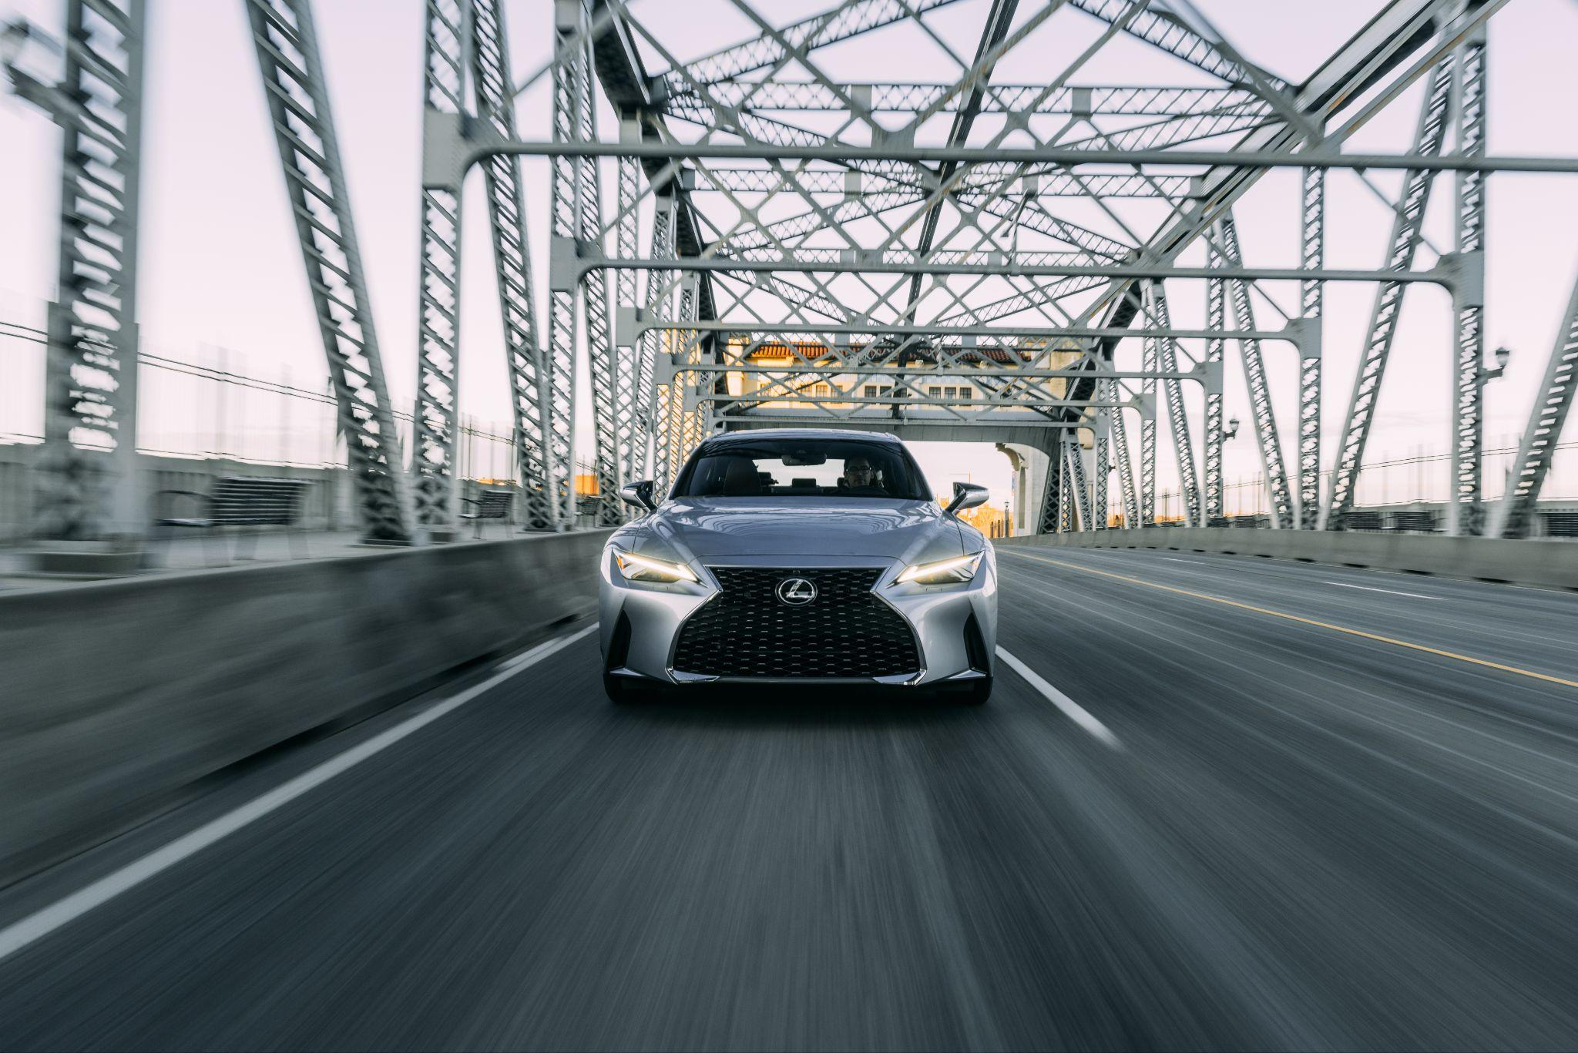

*Lexus IS 300*

Este modelo, cuya presentación se realizó en la Pista Pegaso en Toluca y que vendió 28 automóviles este mes, cuenta con dos versiones: Lexus IS 300 e IS 300 Premium, las cuales fueron creadas para desafiar lo establecido y proponer un estilo incomparable que resalte en cada kilómetro. Este sedán cuenta con 241 caballos de fuerza y un torque máximo de 258 lb-pie de su motor turbo de 4 cilindros en línea.

Por otro lado, durante el mes de febrero fue el lanzamiento nacional de Lexus RX (en sus tres versiones RX 350, RX 350h y RX 500h F-SPORT). Esta SUV representa *confort* y dinamismo para desafiar cada día con nuevas emociones al volante. Su tecnología ofrece una experiencia integral para cada uno de los invitados, tanto para el conductor como para cada uno de sus acompañantes. Con una atmósfera digital conectada con detalles de seguridad, este vehículo se anticipa a cada movimiento y a posibles colisiones (*Lexus Safety System*).

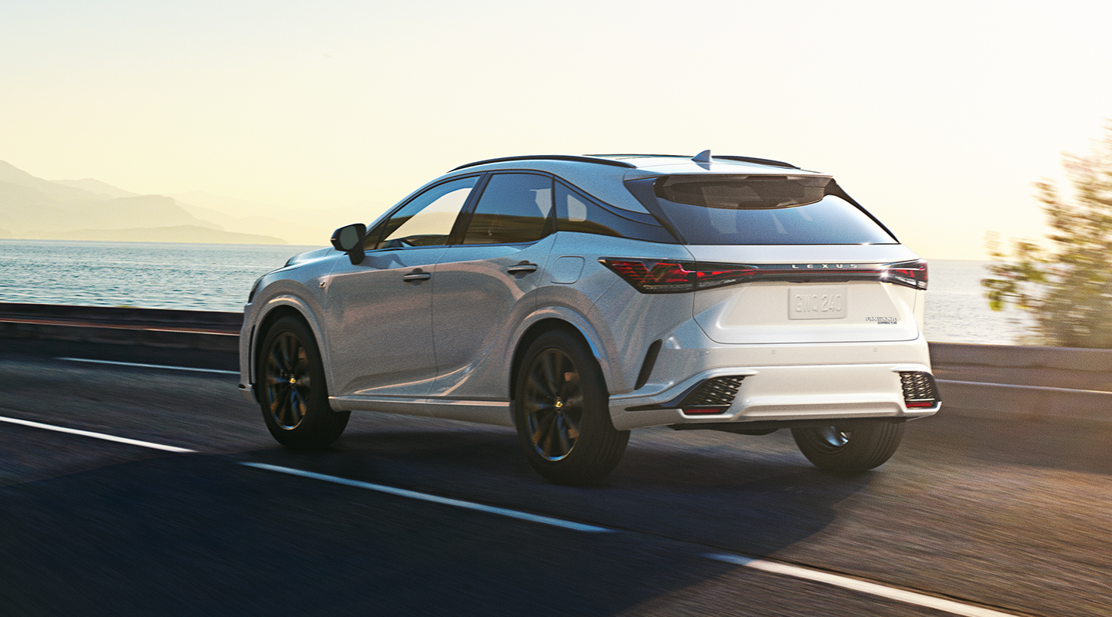

*Lexus RX 500h F-Sport*

Lexus destaca en el mercado por sus valores “*Takumi”* (su identidad enfocada al diseño artesanal, innovador e intuitivo) y “*Omotenashi*” (la hospitalidad con espíritu humano para sus invitados, conocer sus gustos y hacerlos sentir como en casa), tanto para quien va detrás del volante como los que disfrutan cada viaje. Con estas cualidades, la marca avanza en el mercado mexicano al ofrecer una experiencia única de lujo, comodidad, seguridad y creatividad al volante.

**Síguenos en:**

Instagram: [lexusmex](http://www.instagram.com/lexusmex/)

Facebook: [LexusMx](http://www.facebook.com/LexusMx)

Twitter: [Lexus_Mex](http://www.twitter.com/Lexus_Mex)

Youtube: [Lexus México](https://www.youtube.com/channel/UCnsxq3iwIFyMXgtkgNRrbZw)

**Contacto de prensa:**

[Sharon Cano](mailto:sharon.cano@qprw.co)

PR Executive

[sharon.cano@qprw.co](mailto:sharon.cano@qprw.co)

[Mafer Galicia Aguilar](mailto:mariafernanda.galicia@qprw.co)

PR Assistant

[mariafernanda.galicia@qprw.co](mailto:mariafernanda.galicia@qprw.co)

-----

**Acerca de Lexus:**

En 1989, Lexus fue lanzado con sedán flagship y una experiencia para los clientes que ayudó a definir la industria automovilística premium. En 1998, Lexus introdujo la categoría de crossover de lujo con el lanzamiento del Lexus RX. Líder en ventas de híbridos de lujo, Lexus presentó el primer híbrido de lujo del mundo y desde entonces ha vendido más de 1,5 millones de vehículos híbridos.

Lexus, una marca global de automóviles de lujo con un compromiso inquebrantable con el diseño audaz y sin concesiones, la artesanía excepcional y el rendimiento atractivo, ha desarrollado su línea para satisfacer las necesidades de la próxima generación de clientes de lujo globales y actualmente está disponible en más de 90 países en todo el mundo.

Los asociados y miembros del equipo de Lexus en todo el mundo se dedican a crear experiencias increíbles que son exclusivamente Lexus. experiencias que son exclusivamente Lexus, y que emocionan y cambian el mundo. Para mayor información, entra a [www.lexus.mx](http://www.lexus.mx/)